送信先：静岡県環境衛生科学研究所 微生物部 増田高志 あて
FAX：０５４－２４５－７６３６
E-mail：takashi2_masuda@pref.shizuoka.lg.jp

第30回日本食品微生物学会学術セミナー
参加申込書
参加者氏名

勤務先

住所

電話番号

ＦＡＸ番号

Ｅ-mail

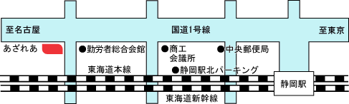
●エキパ（パーキング）

